20XX--20XX 毕业院校：重庆XX学院 专业：经济学

GPA∶3.6（专业前10%）荣誉奖项∶2015-2016 综合奖学金、2013-2015学生会直传部部长2013-2014新浪微博校园大使∶宣传微博产品、话题设计、线下微博活动设计等。

。

教育背景

姓名：四叶草

生日：1999/11/24

电话：1000000000

学校：重庆XX大学

籍贯：重庆市

现居：重庆市渝中区

应聘：数据分析师

学历：本科学历

邮箱：[Docer@qq.com](mailto:Docer@qq.com)

Personal Resume



工作经历

20XX--20XX 上海XX科技有限公司 职务：数据运营分析师

工作描述：

1. 每日整理产品、运营相关数据，在运营会议中展现分析报告，并和运营、数据同事讨论解决方案
2. 基于产品、运营数据，进行产品评估、用户行为分析、运营活动效果评估，输出产品评估文档
3. 设计A/B test整理和分析A/B test等测试的测试数据，输出产品需求报告，并在运营会议中提出产品优化建议
4. 与业务部门深度结合，了解基于业务场景的数据分析需求，调整数据报告的维度，为业务部门提供全面数据支持。

专业技能

熟练使用SAS、SPSS、GIO等主流数据分析工具处理并分析数据，能熟练产出数据报告；

善于从数据中发现问题，熟悉SQL语言能使用MySQL进行数据存储；

熟悉python，能使用python/R进行数据处理和分析，了解常用的统计和挖掘算法。

自我评价

具有扎实的统计学专业基础知识，掌握常见的统计方法熟练掌握常用的数据挖掘方法，算法和相关工具、熟练使用SAS软件；数据处理能力很强，熟练使用Office软件；有良好的逻辑思维能力，注重细节、对数字敏感，能挖掘数据背后的意义，能够独立完成、撰写业务数据分析报告。

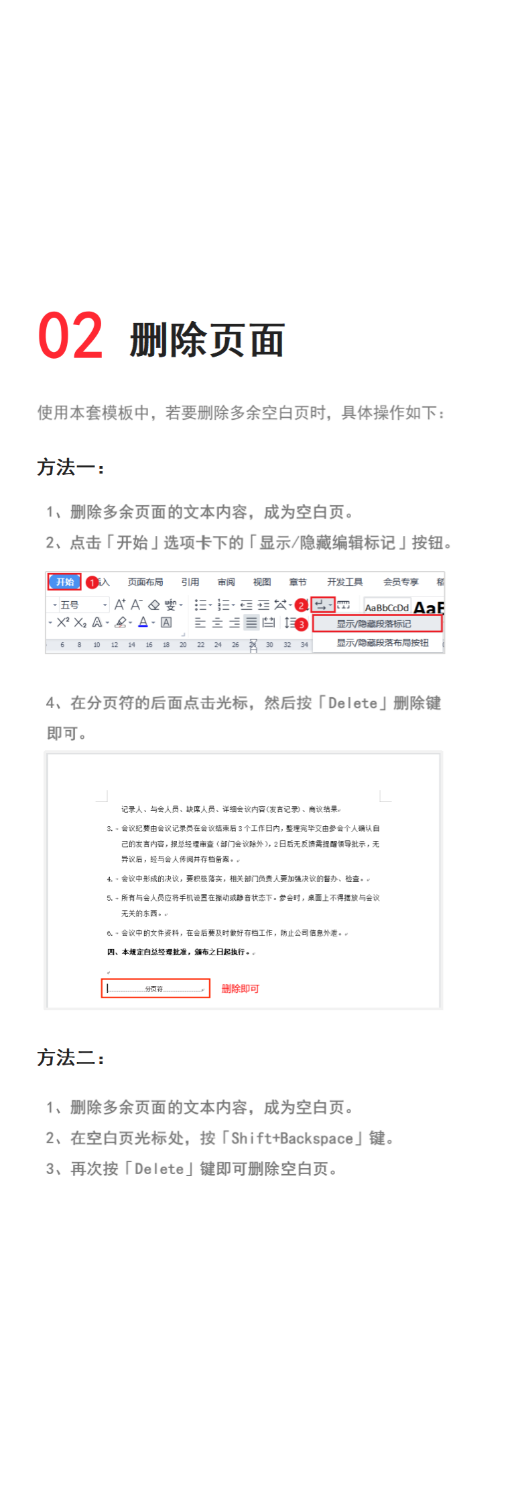

**稻壳儿文字模板使用说明**

（本页为说明页，用户使用模板时可删除本页内容）

【说明】

模板中使用的字体仅限于个人学习、研究或欣赏目的使用，如需商用请您自行向版权方购买、获取商用版权。

**01**

**字体说明**

中文｜字体名称

汉仪旗黑-75S